## 总经理审批单据界面

* + 1. 导航设计

针对总经理审批单据任务，可以设计下列独立界面或组件

审批：双击单据表格中的信息，一个独立按钮组件

删除信息：删除选中的信息：一个独立按钮组件

删除失败提示：一个独立界面

标记为未通过：将选中的单据标记为未通过审批，一个独立按钮组件

标记为已通过：将选中的单据标记为通过审批，一个独立按钮组件

此部分内容结构如下：

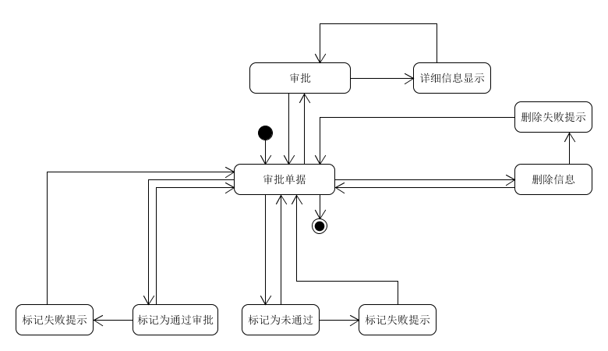

* + 1. 界面设计与原型化

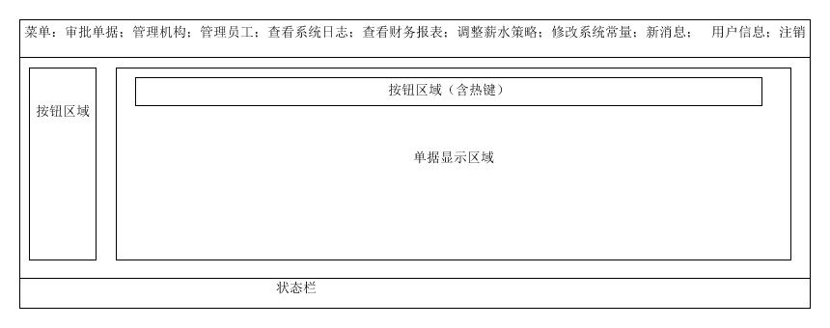

总经理审批单据界面设计

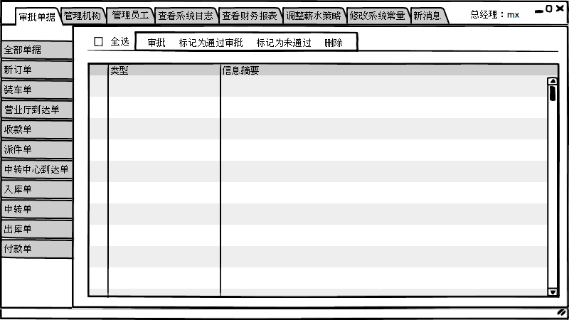

总经理审批单据原型化界面